Географическая оболочка. Литосфера

Вопрос: каково внутреннее строение Земли?

Ответ: Земля состоит из ядра, мантии и земной коры (литосферы)

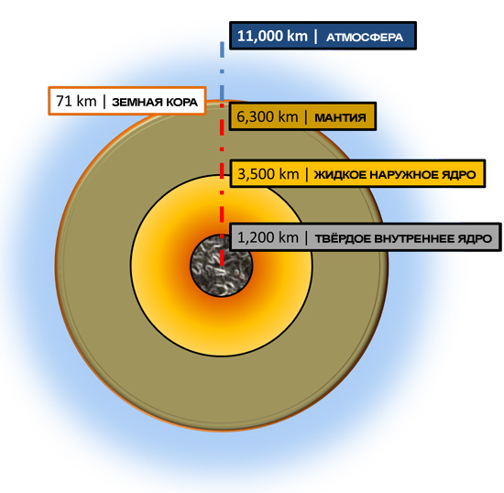

Вопрос: что такое литосфера?

Ответ: твёрдая, наружная оболочка Земли

Вопрос: чему равен радиус Земли?

Ответ: 6371 км.

Вопрос: на какие группы делятся горные породы по происхождению?

Ответ: магматические, метаморфические и осадочные

Вопрос: что такое вулкан?

Ответ: место выхода расплавленной магмы на поверхность Земли

Вопрос: что такое землетрясение?

Ответ: значительные колебания поверхности Земли, вызванные резкими движениями вещества в земной коре и верхней мантии

Строение земной коры

Земная кора подразделяется на материковую и океаническую.

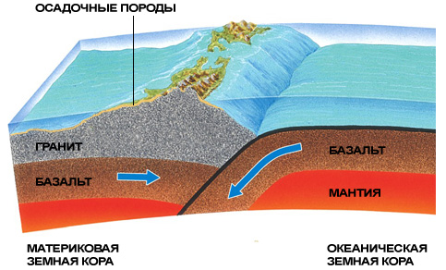

Вопрос: чем отличаются 2 типа земной коры?

Ответ: строением и толщиной

Толщина земной коры составляет от 5-7 км в океанах до 35-40 км на материках.

Земная кора не монолитна, а состоит из отдельных блоков - литосферных плит.
Их несколько десятков, но наиболее крупных - 7

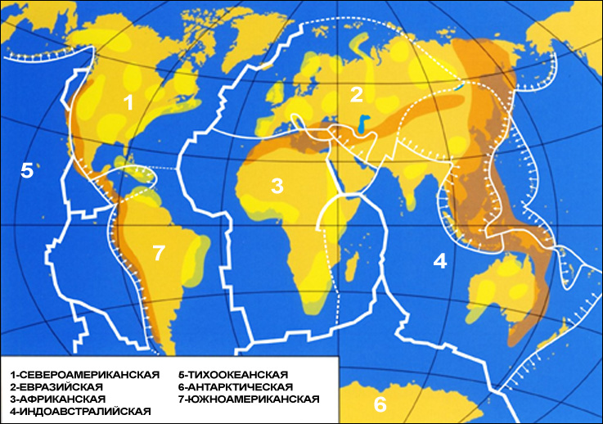

Границы плит проходят по линиям разломов (гигантских трещин)

Разломы проходят по дну всех океанов, но есть и на суше

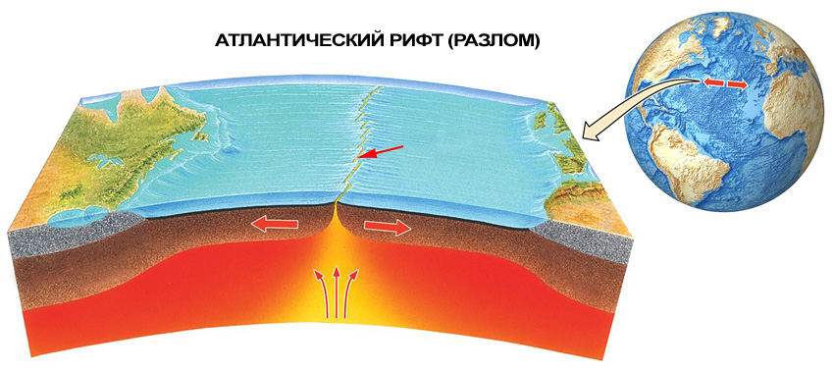

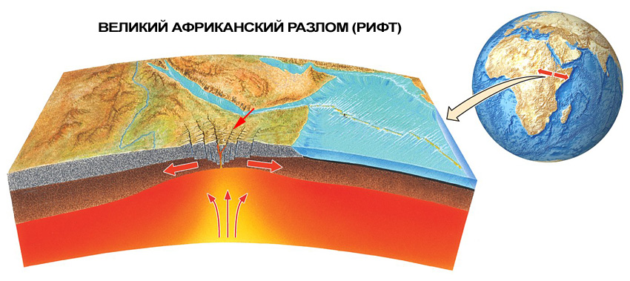

Литосферные плиты "плавают" на пластичном (уже не жидком, но ещё не твёрдом)
верхнем слое мантии.
При этом они находятся в постоянном движении.

Анимация "Дрейф континентов"
http://lnip-bg.ru/lnip-bg/Lections8Geo/ContinentalDrift.mp4

Из рисунков, приведённых выше заметно, что под океанами плиты, как правило,
раздвигаются. В образовавшиеся трещины медленно поднимается магма,
застывает на поверхности и образует срединные хребты в океанах.
Так образуется новая океаническая кора.

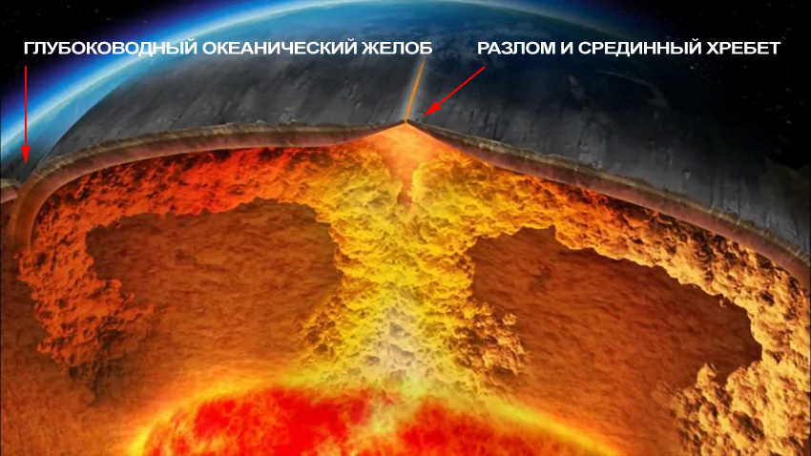

На границе океана и материка океаническая плита изгибается и опускается под материковую.
В этом месте образуется глубоководный океанический желоб.

Вопрос: найдите на физической карте мира и назовите глубоководные желоба.

Ответ: Курильский, Алеутский, Японский, Чилийский, Перуанский

Если сталкиваются две плиты с материковой корой, то их края, вместе с накопленными на поверхности осадочными породами сминаются в складки. Так образуются горы.
При этом осадочные и магматические породы преобразуются в метаморфические.

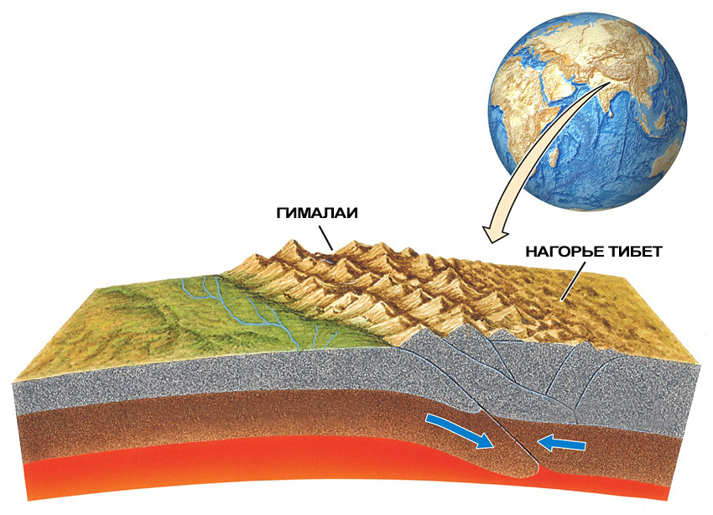
При сминании породы растрескиваются, по трещинам поднимается магма и, застывая на глубине, превращается в гранит. Таким образом материковая кора утолщается.

Вопрос: от столкновения каких литосферных плит образовались горы Гималаи в Азии?
А Альпы в Европе?

Ответ: Евразийской и Индоавстралийской, Евразийской и Африканской.

Большая часть материковой коры образовалась более миллиарда лет назад, горы того времени полностью разрушились, а на их месте накопились толщи осадочных пород.
Теперь это самые устойчивые (стабильные) участки земной коры - древние платформы.

Время от времени к древним платформам добавлялись новые участки материковой коры за счёт образования новых гор на границах литосферных плит. Со временем эти горы также разрушались и превращались в молодые платформы

За время существования земной коры было несколько эпох горообразования (или эпох складчатости)

На границах литосферных плит (между платформами) находятся нестабильные сейсмические пояса. Здесь расположено большинство действующих вулканов, часты землетрясения.

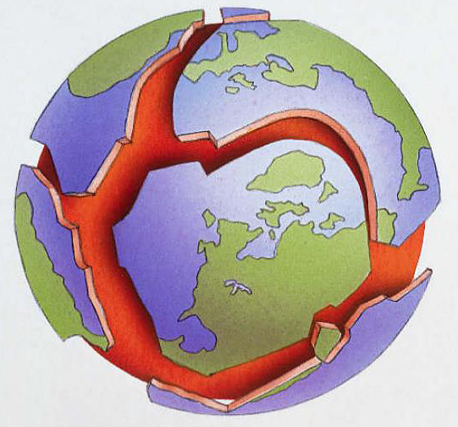
Литосферные плиты и сейсмические пояса

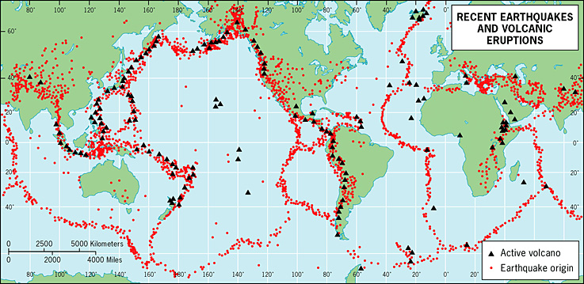
Недавние землетрясения и извержения вулканов

Вопрос: в каких участках земной коры эти тектонические явления встречаются наиболее часто? А сравнительно редко?

Ответ: часто на границах плит, вдоль линий разломов, в горах; редко на платформах.

Рельеф

Так называют неровности поверхности Земли.

Формы рельефа выделяют по размерам и по происхождению:

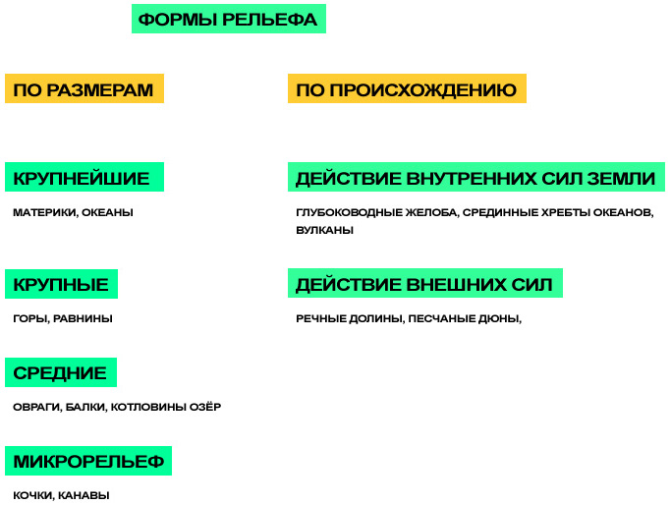

Вопрос: какие формы рельефа чаще имеют внешнее происхождение?

Ответ: средние и мелкие.

Вопрос: определите, какие формы рельефа (по размерам и происхождению) представлены на фото:

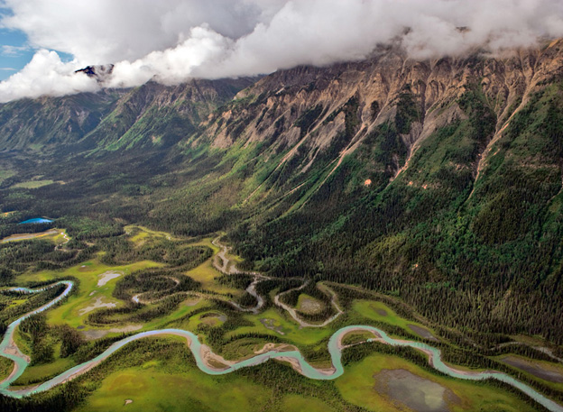
Речная "долина жаб" в Канаде

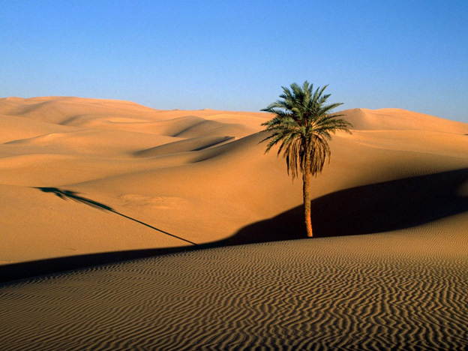
Песчаные дюны - барханы в западной части пустыни Сахара (Африка)

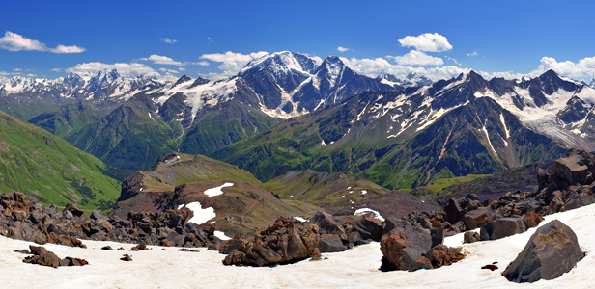
Горы Кавказ.

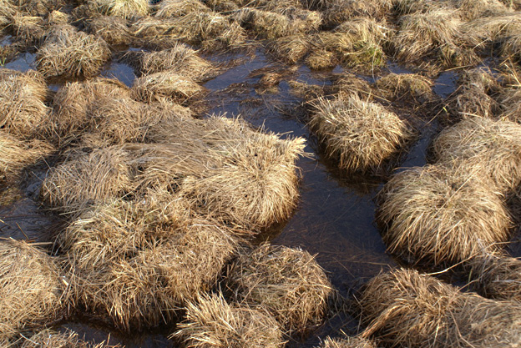
Болотная кочка

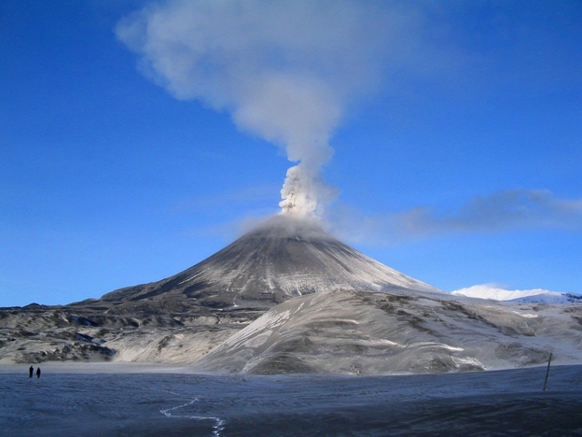
Вулкан Ключевская сопка на Камчатке (4850 м)-
самый высокий вулкан России и всей Евразии.

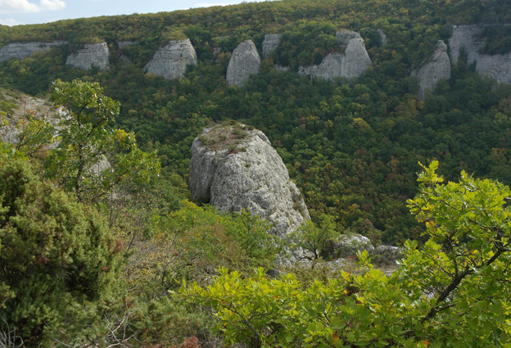
Змеиная балка в Крыму. Балка - сухой овраг, на его дне нет постоянного водотока (ручья)

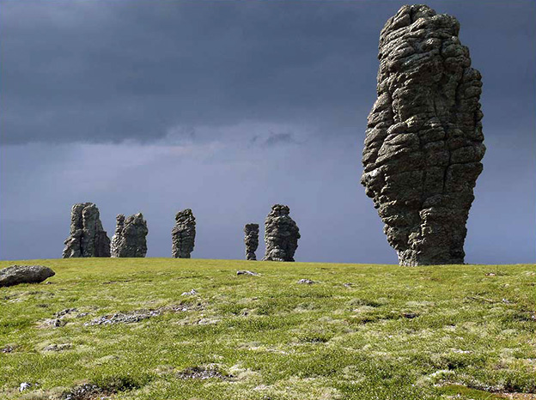
Скалы-останцы на Северном Урале.

Вопрос: определите по карте, каков наибольший перепад высот рельефа на Земле?

Ответ: г. Эверест (Джомолунгма) в Гималаях 8848 м + Марианский желоб в Тихом океане 10994
(+/-40 м.) = 19842 м.

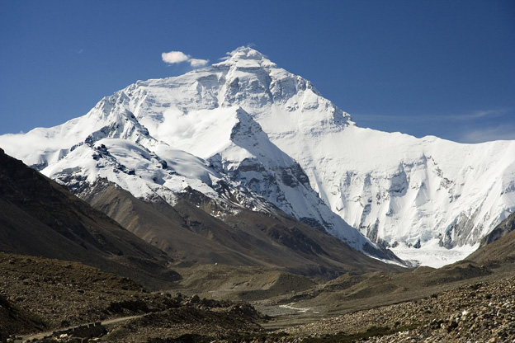
Гора Эверест (8848 м)

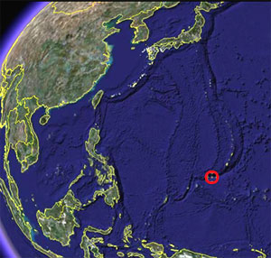
Марианский желоб

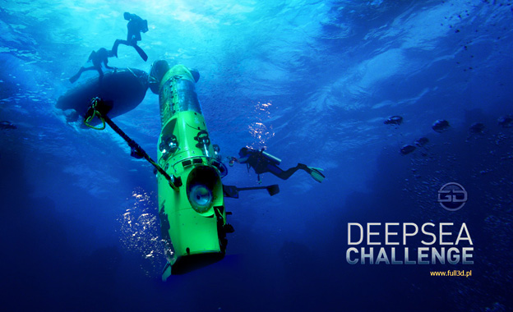
Последнее погружение на дно Марианского желоба состоялось 26 марта 2012 г.
на батискафе Deep Challenger.
Джеймс Кэмерон стал третьим человеком, опустившимся на самое дно бездны.
Впоследствие канал National Geographic выпустил документальный фильм об этом событии.

Формы рельефа, возникшие из-за деятельности человека

Терриконы (terra-земля, cone-конус) - огромные конические отвалы пустой породы, оставшиеся после добычи полезных ископаемых.

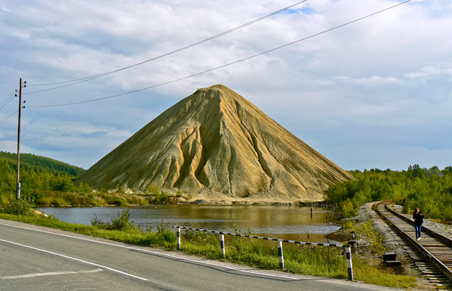
Террикон Дегтярского рудника на Урале

Вопрос: как можно использовать терриконы?

Ответ: туризм (байк, лыжи, сноуборд)

Карьеры - значительные углубления, остающиеся после добычи полезных ископаемых открытым способом.

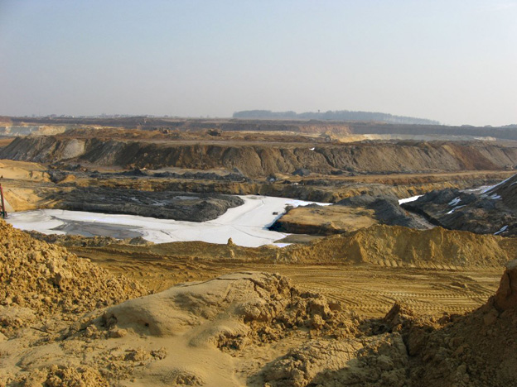
Известняковый карьер на юге Московской области.

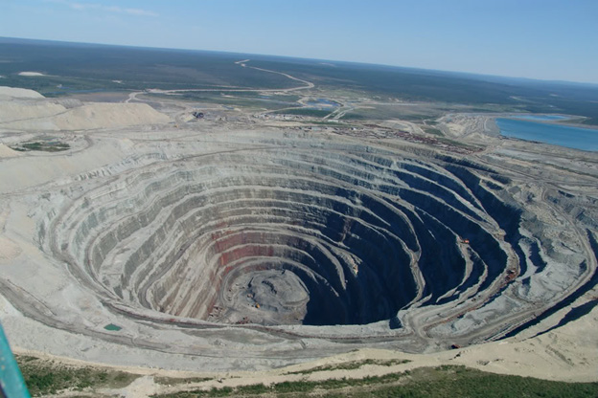
Алмазная трубка (карьер) Удачная в Якутии (Россия)

Вопрос: как можно использовать карьеры?

Ответ: туризм (рыбалка, дайвинг, пляжи, серфинг)

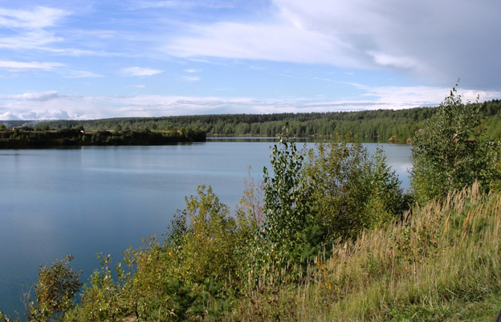
Доломитовый карьер около г. Щёлково после окончания работ
был заполнен водой и превращён в зону отдыха.

